Учреждение образования

«БЕЛОРУССКИЙ ГОСУДАРСТВЕННЫЙ ТЕХНОЛОГИЧЕСКИЙ УНИВЕРСИТЕТ»

Основы защиты информации

Студент: .

ФИТ 2 курс 4 группа

Преподаватель: Буснюк Н. Н.

Минск 2020

**Практическое занятие №5**

**Тема «**Настройка антивирусов**»**

Цель: Овладение навыками настройки и использования различных антивирусов.

**Теоретическое введение**

**Признаки заражения компьютера вредоносными программами.**

При заражении компьютера вредоносными программами важно их обнаружить. Для этого следует знать об основных признаках проявления вредоносных программ. К ним можно отнести следующие:

* прекращение работы или неправильная работа ранее успешно функционировавших программ:
* медленная работа компьютера;
* невозможность загрузки операционной системы;
* исчезновение файлов и каталогов или искажение их содержимого;
* изменение даты и времени модификации файлов;
* изменение размеров файлов;
* неожиданное значительное увеличение количества файлов на диске;
* существенное уменьшение размера свободной оперативной памяти;
* вывод на экран непредусмотренных сообщений или изображений;
* подача непредусмотренных звуковых сигналов;
* частые зависания и сбои в работе компьютера.

Персональный файервол – это устройство, выполняющее функции драйвера сетевого трафика и управляющее взаимодействием в рамках локальной сети или Интернета. При помощи правил файервол анализирует это взаимодействие и принимает решение о его разрешении или запрете. Основная функция файервола – защита частных сетей или компьютеров от вторжения со стороны внешних сетей и компьютеров.

**Задание к выполнению**

Откроем дополнительные настройки, нажав на клавишу «F5» **-** «Персональный файервол». В раскрывающемся меню справа **Режим фильтрации** выбрать нужный режим фильтрации и нажать **OK.**

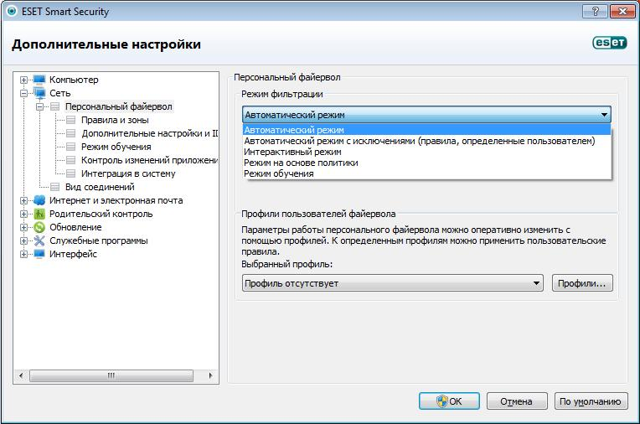

Рисунок 1 –Выбор режима фильтрации

Настройка **оффлайн обновления сигнатур угроз из локальной папки:**

1. Скачиваем архив с обновлениями на сайте антивируса.   
   Сохраняем его на компьютере. Распаковываем архив;
2. Запускаем ESET NOD32;
3. Нажать клавишу «F5», далее перейти на вкладку «Обновление»;

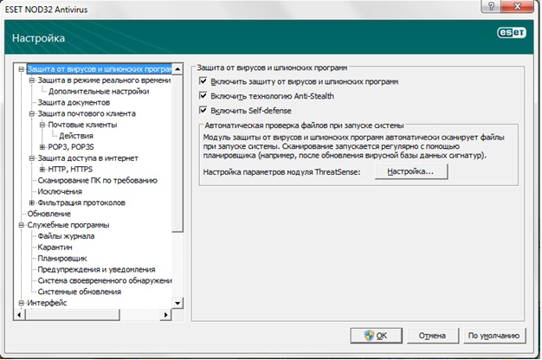

Рисунок 2 – Вкладка настройки

1. В строке «Сервер обновлений» нажать «Изменить»;

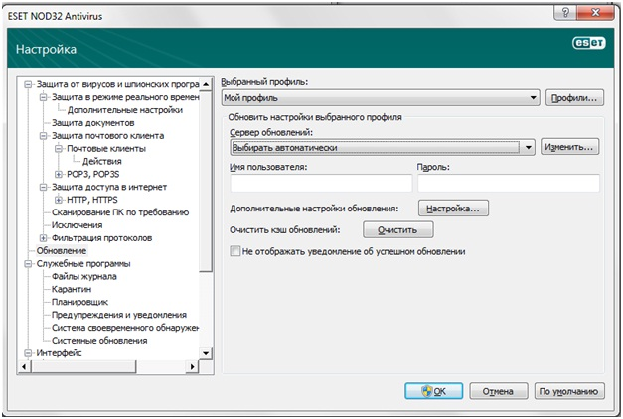

Рисунок 3 – Вкладка Обновления

1. В строке «Серверы обновлений» указать путь к папке с обновлениями, далее нажать «Добавить» и «OК»;

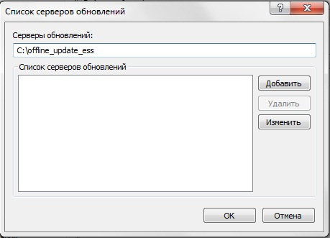

Рисунок 4 – Список обновлений

1. В главном окне программы выбрать «Обновление», далее «Обновить версию базы данных сигнатур вирусов».

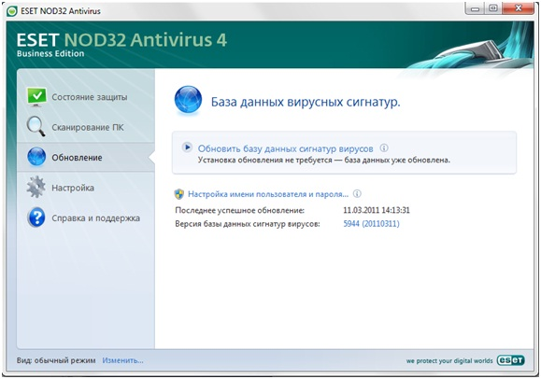

Рисунок 5 – Обновление баз данных

Настройка **оффлайн обновления сигнатур угроз из локального сервера:**

1. Запускаем ESET NOD32;
2. Нажать клавишу «F5», далее перейти на вкладку «Обновление»;



Рисунок 6 – Вкладка настройки

1. В строке «Сервер обновлений» нажать «Изменить»;

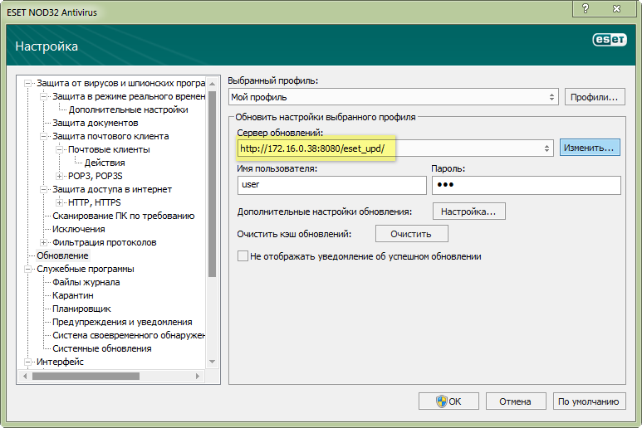

Рисунок 7 – Вкладка Обновления

1. Вводим необходимый адрес и нажимаем добавить;

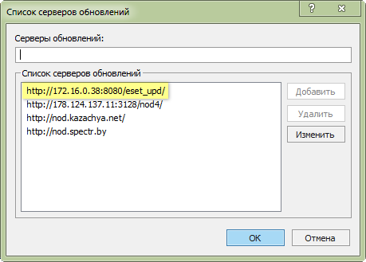

Рисунок 8 – Список серверов

1. Вернемся в предыдущее окно и введём имя пользователя и пароль;



Рисунок 9 – Вкладка Обновления

1. В главном окне программы выбрать «Обновление», далее «Обновить версию базы данных сигнатур вирусов».



Рисунок 10 – Обновление баз данных

**Вывод:** Антивирус представляет собой мощную систему для обеспечения информационной безопасности аппаратного средства, ограничивая и нейтрализуя внешние опасные вмешательства. Все это осуществляется за счет постоянно обновляемой базы вирусных сигнатур.